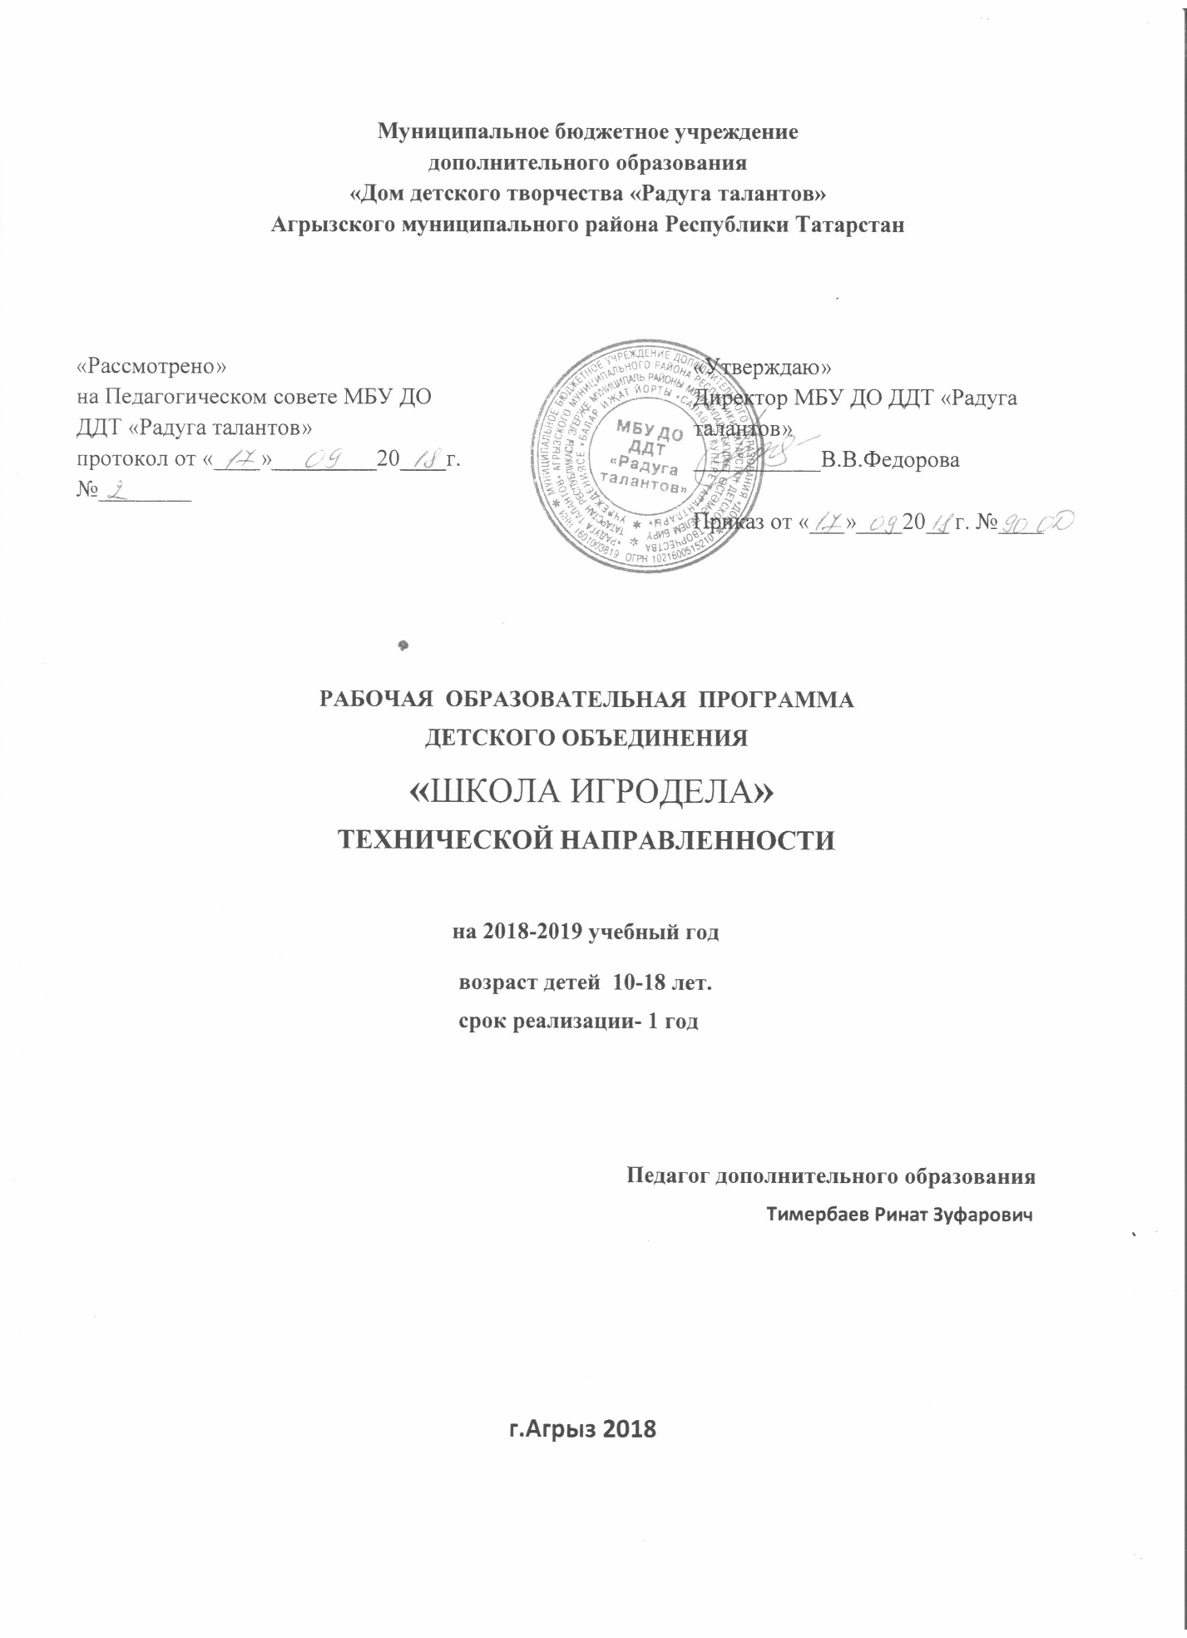

Пояснительная записка

Введение

Игра – это естественная среда развития ребёнка. В ней он моделирует ситуации из реальной жизни, делает это непринуждённо и с интересом. Компьютерные игры – это тот же инструмент познания мира, в них дети усваивают средства коммуникации, способы общения и выражения эмоций, а придумывание компьютерных игр – это мечта многих детей, которые с азартом возьмутся за её реализацию. Создание видеоигр настолько привлекательно, потому что является способом организации пространства, где дети могут свободно экспериментировать с его содержанием и формой.

Конструирование видеоигр способствует овладению техническими, художественными, познавательными и социальными навыками, которые так необходимы для современного и будущего мира. Разработка видеоигр предоставляет учащимся возможность осознать абстрактные принципы и концепции, привязав их к своему собственному опыту и окружению.

Сегодня разработано большое количество платформ для создания игр и визуального программирования для детей, основанных на способе оперирования элементами интерфейса «drag-and-drop», который позволяет наглядно демонстрировать взаимосвязь и иерархию компонентов игры или программы, что способствует формированию у детей системного мышления на основе причинно-следственных связей.

Мышление, основанное на понимании того, как все компоненты, разработанные детьми, будут взаимодействовать друг с другом в рамках фиксированной системы, даже если её правила отличаются от действительности – является важным для понимания природы различных систем из реального мира – технологических, экономических или биологических.

Развитие системного мышления является весомым фактором для определения актуальности программы. Оно способствует формированию у обучающийся мотивации и способностей к образованию в сфере инженерно-экономической деятельности, в таких перспективных направлениях, как: автоматизированные системы обработки информации, защита персональных данных, стандартизация и унификация производства и др.
Программа по конструированию видеоигр может стать подготовительным этапом для непрерывного технического образования – средствами семиотики видеоигр, у детей формируется интерес и мотивация к изучению дисциплин естественнонаучного цикла, таким как: физика, математика, начало анализа и прикладная информатика.

Направленность программы: техническая.

Программа «Игрострой» реализуется в форме практико-ориентированной деятельности, направленной на формирование общеобразовательных и профессиональных знаний, умений и навыков в сфере конструирования видеоигр.

Цель. Сформировать у учащихся системное мышление средствами проектной деятельности по созданию видеоигр.

Задачи.
Воспитательные:

- Стимулировать навыки коллективного общения в процессе проектной деятельности.

- Способствовать формированию у детей профессиональной самоидентификации.

- Воспитать ценностное отношение к творческой и познавательной деятельности.

- Способствовать формированию медиаграмотности.
Развивающие:

- Развить мотивацию к техническому образованию и изучению предметов естественнонаучного цикла.

- Развить процессы восприятия визуального семиотического материала.

- Развить творческое мышление и креативный подход к проблемным ситуациям.

- Развить критическое мышление.
Образовательные:
- Изучить основы создания интерактивного продукта.
- Освоить этапы создания компьютерных видеоигр.

- Изучить структуру и функции видеоигр.
- Приобрести навыки работы в приложениях для конструирования видеоигр.

Программа рассчитана на участие молодежи и детей среднего и старшего школьного возраста (10-18 лет). При неизменном учебно-тематическом плане, для разных возрастных групп будет варьироваться методологическая часть и ПО, необходимое для освоения программы.

Режим.
Срок реализации программы – 9 месяцев (144 часа).

Занятия проводятся два раза в неделю (по 2 академических часа: с перерывом 10 минут). Первый час посвящен изучению нового материала, где посредством дискуссии, эвристической формы обучения и дидактической игры

- элементами моделирования изучаемых процессов и проблемных ситуаций, осваивается новый материал. Второй час посвящен выполнению практических заданий по теме занятия.

Формирование групп.

Группы формируются по 10 человек.

Приоритет на формировании одновозрастных групп.
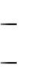

3
 Для успешного прохождения программы ученик должен иметь предварительные навыки работы с персональным компьютером на начальном уровне.

Формы и методы обучения.
Проектный метод обучения
метод позволяет получать знания из практической деятельности учащихся, позволяет самостоятельно конструировать свои знания, развивает навыки ориентации в информационном пространстве и способствует формированию критического мышления.
Метод проблемного обучения
метод позволяет самостоятельно найти пути решения возникших в результате практической деятельности проблем, формирует познавательный интерес и личностную мотивацию учащихся.

Частично-поисковый метод обучение метод стимулирует интерес к обучению.
Форма группового творческого задания
форма позволяет развивать коммуникативные навыки учеников.

Дискуссия

метод позволяет найти кратчайший и наиболее лёгкий в исполнении

способ решения задач.
Беседа

метод способен как подводить к новому материалу, так и проверять усвоение уже изученного.
Дидактическая игра
в основе метода лежит коллективное решение обучающимися проблемной задачи. Задача может требовать нахождения конкретного решения или определения совокупности действий, которые приведут к выходу из критической ситуации.
Анализ продуктов творческой деятельности
продукты творческой деятельности других авторов дают возможность увидеть в них самые разнообразные художественные и идейные качества, а также обратить внимание на ошибки, которые следует избегать.

Объяснительно-иллюстративный метод
демонстрирование конкретных примеров решения учебных задач, готовых работ позволит сделать процесс обучения максимально эффективным.
Упражнения
выполнение упражнений закрепляет изученный материал и формирует практические навыки.
Ожидаемые результаты и формы подведения итогов.
Личностные результаты:

стремление к положительному влиянию участников коллектива друг на друга в процессе проектной деятельности;

первичное формирование активной профессиональной позиции и ценностно-мотивационной сферы личности обучающегося, развитие

4
стремления к формированию индивидуальной траектории профессионального развития;

формирование интереса к самостоятельной познавательной деятельности, устойчивой и избирательной связи с продуктами творчества, путём развития личностного отношения к творческой и познавательной активности обучающегося;

формирование информационной культуры, теоретических и практических умений в овладении современными средствами массовой коммуникации.
Метапредметые результаты:

формирование осознанной заинтересованности обучающихся в развитии системного мышления и целостного восприятия мира через техническое творчество и изучение предметов естественнонаучного цикла;
развитие отношения к восприятию визуального материала, как к активному и целенаправленному процессу, ориентированному на предмет и его опознание, выделение, осмысление;

формирование навыков решения проблем, возникающих внутри статичных систем, путём творческого использования универсальных учебных действий;

оправданное и корректное использование результатов анализа продуктов других авторов, их интерпретация и оценка.
Предметные результаты:
знание современных способов и принципов конструирования видеоигр,

- также умение самостоятельно создавать интерактивные приложения с использованием различных технологий;
применение знания основных стадий создания интерактивного продукта в планировании деятельности по его созданию;
знание структуры и физики компьютерных видеоигр, основ игрового дизайна, а также умение эффективно применять на практике эти знания;
формирование навыков выбора и использования программного обеспечения для решения определённых задач в процессе создания видеоигры.

  - качестве формы подведения итогов освоения дополнительной общеобразовательной программы выбрана форма публичного представления и защиты проекта разработанной видеоигры.

Способы определения результативности. В образовательном процессе для диагностики успешности освоения учебной программы используются:

метод наблюдения;

метод изучения продуктов учебной деятельности детей.

Виды контроля.

предварительный: беседа, опрос;

текущий: участие в дискуссиях, анализ продуктов деятельности детей в конце этапов проектной деятельности;
итоговый: публичная защита проектов.

5
Учебно-тематический план
№ | Тема | Количество часов |  |  |  | Дата
п/п | Тема | Всего | Теория |  | Практика
 | Организационный этап
1 | Организационное занятие. | 2 | 2 |  | - | 20.09
2 | Обзор технологий создания интерактивных приложений и | 4 | 2 |  | 2 | 21.09  27.09
 | областей их применения.
 | Подготовительный этап
3 | Основные этапы создания видеоигр. | 2 | 1 |  | 1 | 28.09
4 | Основы разработки сценария компьютерных игр. | 6 | 2 |  | 4 | 04.10  05.10  11.10
5 | Структура интерактивного приложения. | 6 | 1 |  | 5 | 12.10  18.10  19.10
 | Поисковый этап
6 | Обзор, сравнение и классификация видеоигр. | 4 | - |  | 4 | 25.10  26.10
7 | Определение темы, персонажей, идеи будущей игры. | 2 | - |  | 2 | 01.11
8 | Написание игрового сценария. | 4 | - |  | 4 | 02.11  08.11
9 | Основы физики в играх. | 2 | 1 |  | 1 | 09.11
 | Основной этап
10 | Разработка персонажей и окружения. | 4 | - |  | 4 | 15.11  16.11
11 | Тест событий на примитивах. | 4 | 2 |  | 2 | 22.11  23.11
12 | Отрисовка и анимация персонажей. | 10 | 2 |  | 8 | 29.11  30.11  06.12  07.12  13.12
13 | Классификация объектов в разработке игр. Тестовая | 6 | 1 |  | 5 | 14.12  20.12  21.12
 | построение игровых комнат.
14 | Разработка окружения. | 8 | 1 |  | 7 | 27.12  28.12  10.01  11.01
15 | Построение игровых комнат и событий. | 28 | 7 |  | 21 | 17.01  18.01  24.01  25.01  31.01  01.02  07.02  08.02  14.02  15.02  21.02  22.02  28.02  01.03
16 | Компиляция в приложение. | 4 | 2 |  | 2 | 07.03  14.03
17 | Тестирование, фиксирование и исправление ошибок. | 6 | 1 |  | 5 | 21.03  22.03  28.03
18 | Работа со звуковыми эффектами. | 4 | 1 |  | 3 | 29.03  04.04
 | Итоговый этап
19 | Итоговая компиляция приложения. | 4 | 1 |  | 3 | 05.04  11.04
20 | Представление и защита проекта. | 4 | - |  | 4 | 12.04  18.04
 | Этап закрепления полученных знаний, умений и навыков
21 | Разработка интерактивной презентации. | 4 | - |  | 4 | 19.04  25.04
22 | Использование игр в образовании. | 6 | 1 |  | 5 | 26.04  10.05  16.05
23 | Адаптация игры для мобильных устройств. | 12 | 2 |  | 10 | 17.05  23.05  24.05  30.05  31.05  06.06
24 | Обсуждение результатов обучения. | 2 | - |  | 2 | 07.06
 | Итого | 144 | 30 |  | 114

Содержание курса

- Организационное занятие. Постановка целей и основных задач, знакомство с тематикой и расписанием занятий. Техника безопасности.

- Обзор технологий создания интерактивных приложений и областей их применения. Понятие компьютерной видеоигры и интерактивного приложения. Виды компьютерных приложений. Сферы использования видеоигр.

- Основные этапы создания видеоигр. Целевая аудитория. Идея.

Сценарий. Подготовительный этап. Разработка дизайна. Анимация. Программирование. Компиляция.

- Основы разработки сценария компьютерных игр. Понятие игрового сценария. Герои и локации. Логика в сценарии. Сюжет.

- Структура интерактивного приложения. Игровые комнаты.
Действия. Спрайты.
- Обзор, сравнение и классификация видеоигр. Жанр игры.
Разработчики игр. Формы выпуска игр.

- Определение темы, персонажей, идеи будущей игры.
- Написание игрового сценария. Герои и конфликт. Цель игры.

Единицы игры.
- Основы физики в играх. Присвоение объектам физики заложенной в
движке.

- Разработка персонажей и окружения. Индивидуальные особенности персонажа. Разработка персонажей под анимацию. Стилистические особенности изображения героев.

- Тест событий на примитивах. Присвоение объектам действий и программирование их взаимодействия с событиями.

- Отрисовка и анимация персонажей. Знакомство с программой

Synfig Studio. Обзор инструментов программы. Отрисовка и анимация персонажей.

- Классификация объектов в разработке игр. Тестовая построение игровых комнат. Расположение объектов в пространстве.

- Разработка окружения. Знакомство с программой Photoshop. Создание фоновых изображений.

- Построение игровых комнат и событий. Расположение всех объектов в пространстве, присвоение им действий и событий. Перемещение между игровыми комнатами. Создание интерфейса. Разработка геймплея.

- Компиляция в приложение. Сборка игры в исполняемый файл.

- Тестирование, фиксирование и исправление ошибок. Создание фокус-групп для тестирования игр.

- Работа со звуковыми эффектами. Работа с программой Audacity.
Использование шумотеки.

7
- Компиляция итогового анимационного фильма.

- Представление и защита проекта. Подготовка игры к публичному представлению, написание аннотации. Открытый показ и защита игры.

- Разработка интерактивной презентации. Разработка интерактивной презентации с использованием полученных ранее знаний умений и навыков.

- Использование игр в образовании. Разработка обучающей игры.

- Адаптация игры для мобильных устройств. Обзор мобильных устройств и их операционных систем. Выбор оптимального разрешения. Изменение визуальной части в соответствии с требованиями. Компиляция для мобильных платформ.

- Обсуждение результатов обучения. Определение достижений во время освоения программы и областей, в которых нужны дополнительные знания. Оценка собственной работы в течение года и цели на будущее.

8
Учебно-методическое обеспечение.

При реализации программы используется дидактический и лекционный материалы: разработки теоретических и практических занятий. А также рекомендации (раздаточный материал) по разработке проектов и компьютерных видеоигр, схемы взаимодействия объектов, списки клавиатурных сокращений для используемых программ, примеры проектов видеоигр.

Материально-техническое обеспечение.

Для проведения занятий необходима аудитория, оборудованная компьютерами, столами и стульями. Учебный кабинет должен быть оформлен в соответствии с профилем проводимых занятий и оборудованный в соответствии с нормами СанПиН 2.4.4.3172-14.

Техническое сопровождение: персональный компьютер (10 шт.), колонки, доступ к интернету.

Всё используемое материально-техническое обеспечение имеет сертификаты качества.

Программное обеспечение Программное обеспечение:
- ОС Windows XP/Vista/7.

- Программное обеспечение: GameMaker Free, Synfig Studio, Adobe Photoshop, Audacity.

Все программное обеспечение имеет лицензию.

9
Список литературы

  - Creighton R.H. Unity 3D Game Development by Example (Beginner's Guide). – Birmingham: Packt Publishing, 2010. – 384 с.

  - Game Maker – создание компьютерных и мобильных игр [Электронный ресурс]. – Режим доступа: game-maker.ru. – Заглавие с экрана. – (Дата обращения: 8.06.2015).

  - Pierce G. Unity iOS Game Development Beginners Guide. – Birmingham: Packt Publishing, 2012. – 314 с.

  - Явич М. П. Концепция создания интеллектуальных компьютерных игр для детей дошкольного возраста / М. П. Явич // Технические науки в России

- за рубежом: материалы II междунар. науч. конф. – М.: Буки-Веди, 2012.

Список педагогической литературы

- Журин А.А. Интегрированное медиаобразование в средней школе. – М:. БИНОМ. Лаборатория знаний, 2012. – 408 с.

- Зыкина О.В. Компьютер для детей. – М.: Эксмо, 2008. – 112 с.

- Мельникова Е.Л. Проблемно-диалогическое обучение как средство реализации ФГОС. – М.: АПКиППРО, 2013. – 138 с.

- Поливанова Е.Н. Проектная деятельность школьников. – М.: Просвещение, 2010. – 192 с.

- ФёдоровА.В. Медиаобразование будущих педагогов. – Таганрог: Кучма, 2005. – 314 с.

Список рекомендуемой литературы для самостоятельного изучения

- Касихин В.В. Как стать создателем компьютерных игр. Краткое руководство. – М.: Вильямс, 2006. – 288 с.

- Потапов А.С. Искусственный интеллект и универсальное мышление. –

СПб.: Политехника, 2012. – 712 с.

10
Аннотация

Основной целью данной программы является – формирование у учащихся системного мышление средствами проектной деятельности по созданию видеоигр. Программа составлена для детей 10-18 лет. Учитывая особенности каждой возрастной группы, были подобранны индивидуальные формы обучения и программное обеспечение.

Создание компьютерный игр – увлекательный процесс, который способствует формированию метапредметных знаний, умений и навыков, стимулирует интерес к точным наукам и предметам естественнонаучного цикла, развивает творческий потенциал детей и стремление к профессиональной самоидентификации.

Сведения об авторе

Ф.И.О.: Белодед Александр Сергеевич.

Место работы: МАУ ДО Городской дворец творчества детей и молодежи
«Одаренность и технологии»
Должность: Педагог дополнительного образования

Образование высшее: высшее – УрГПУ, художественное образование, профиль «Экранные искусства» 2014 г.

Стаж работы: 0,5 года.
Контактный телефон: 8 (343) 383-07-23

